TRƯỜNG THCS NHỰT TẢO

GIỚI THIỆU SÁCH THÁNG 9/2023

KỸ NĂNG DI CHUYỂN AN TOÀN

TUẤN HIỂN
Kỹ năng di chuyển an toàn cho học sinh/ Tuấn Hiển. – H: NXB Trẻ, 2016.-92Tr.; 12x 20cm.
Kính thưa quý thầy cô giáo, thưa toàn thể các em học sinh thân mến!
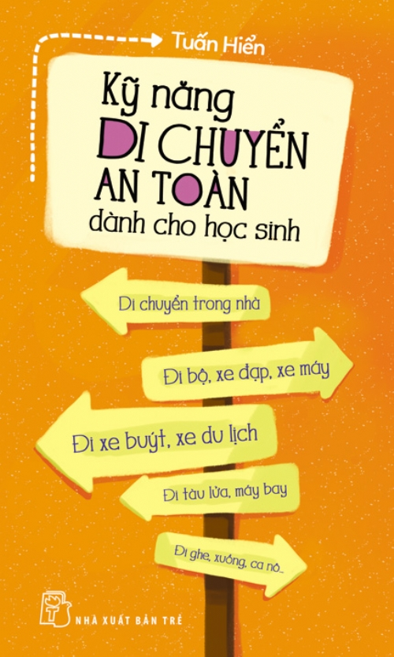
Hằng ngày rất nhiều hoạt động của con người đều gắn với giao thông. Khi các em đến trường, đi chơi, đi tham quan, …các em đều tham gia giao thông. Theo thống kê Ủy ban An toàn giao thông Quốc gia, mỗi năm ở nước ta có trên 1900 trẻ em bị tử vong và hang ngàn em khác bị thương do TNGT. Đây cũng đang là nỗi lo của các bậc phụ huynh, các thầy cô giáo và cả toàn xã hội.
Ngoài việc học kiến thức văn hóa ở trường, các em học sinh cần được bồi dưỡng các kỹ năng cần thiết ngay từ khi còn ngồi trên ghế nhà trường. Trong đó kỹ năng quan trọng hàng đầu là tham gia giao thông an toàn, để các em có thể tự tin xử lý các tình huống bất ngờ xảy ra trên đường.
Việc di chuyển, dù là trong nhà hay trên đường, đi bộ hay sử dụng các phương tiện giao thông, đều có thể xảy ra những tai nạn bất ngờ. Có những tai nạn do người khác liên lụy mình và cũng có những tai nạn do sự bất cẩn của chính mình gây ra. Đối với học sinh, phần lớn là do mê chơi không nghĩ đến hậu quả, khả năng giữ thăng bằng kém, không biết cách ứng phó.
Không ai có thể ở bênh cạnh bạn 24/24 giờ để ngăn chặn các nguy cơ, đảm bảo an toàn cho bạn ngoài chính bạn. Di chuyển an toàn cũng là một kỹ năng sống còn không thể thiếu đối với các bạn học sinh. Cuốn sách này sẽ hướng dẫn các bạn cách di chuyển an toàn trên tất cả các phương tiện từ đường bộ, đường thủy đến đường hàng không.
Mời thầy cô và các em đến thư viện tìm đọc!

